Руководство по быстрой установке
DIR-300
БЕСПРОВОДНОЙ МАРШРУТИЗАТОР 802.11G
Комплект поставки
Если что-либо из содержимого отсутствует, пожалуйста, обратитесь к поставщику.
DIR-300  БЕСПРОВОДНОЙ  МАРШРУТИЗАТОР 802.11G | КОМПАКТ-ДИСК  (мастер по быстрой установке маршрутизатора, руководство пользователя и гарантия) |  | Кабель Ethernet (UTP, 5 категории) |  | Адаптер питания
IP-адрес по умолчанию: 192.168.0.1  Имя пользователя по умолчанию: admin  Пароль по умолчанию: |  |  | Примечание:  Использование источника питания с другими характеристиками может повлечь выход из строя устройства и потерю гарантии.
Быстрая установка
1. Вытащите компакт-диск из упаковки.  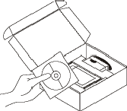 |  | 2. A. Убедитесь, что Интернет-соединение активно. НЕ ВЫКЛЮЧАЙИЕ маршрутизатор.  B. Поместите компакт-диск с мастером установки маршрутизатора в привод CD-ROM компьютера. (Требуемая ОС: Windows 2000/XP/Vista)  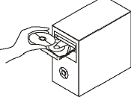 |  | 3. Нажмите “Install Router” (Следуйте инструкциям на  экране и для дополнительной  информации, пожалуйста, нажмите “ View Manual”)

